シェイクアウト訓練を実施しました

11月1日（木）、尚絅大学、尚絅大学短期大学部、尚絅中学校、尚絅高等学校、尚絅大学短期大学部附属こども園
にてシェイクアウト訓練を実施しました。

【日時】平成30年11月1日（木） 午前10時
【対象】九品寺、武蔵ヶ丘キャンパス内に滞在する学生、生徒、園児及び教職員
【目的】災害から身を守るための日頃の備え及び災害発生時の初動対応に係る知識やとっさの行動を身に付けるとともに、防災意識の醸成を図る

訓練では、地震の発生を想定し、所定の時間に、
①姿勢を低くする→②頭や身体を守る→③揺れがおさまるまで待つ
という行動を一斉に行いました。

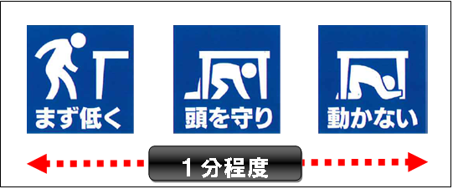

実施の様子
尚絅大学・尚絅大学短期大学部
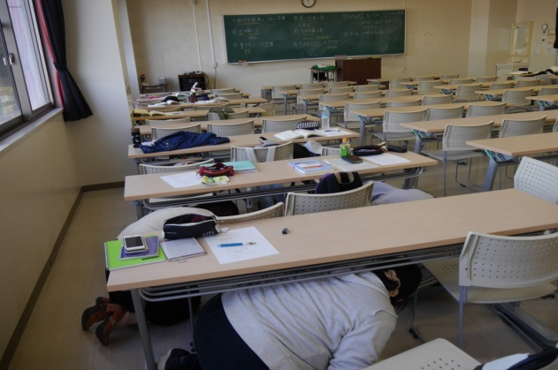
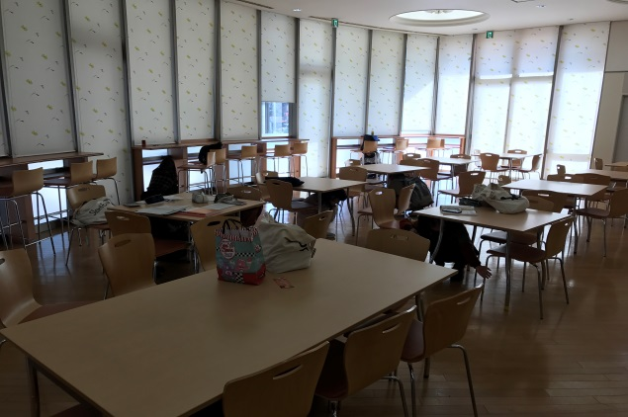

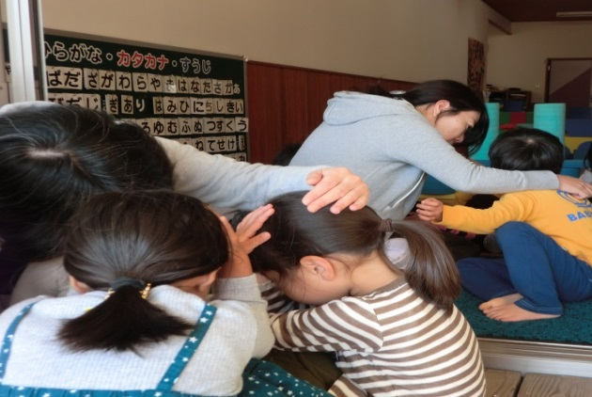
尚絅中学校・尚絅高等学校 尚絅大学短期大学部附属こども園 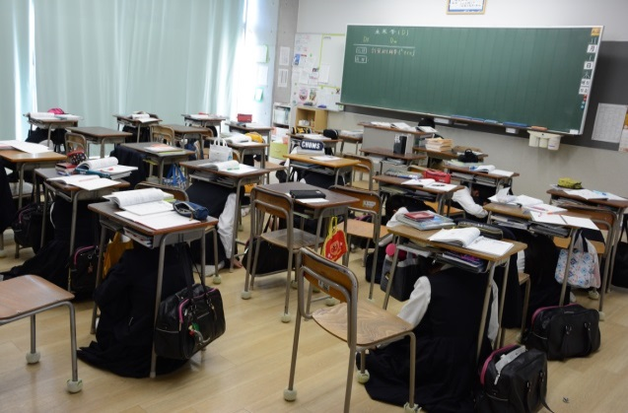

訓練の詳細は、シェイクアウト提唱会議のホームページをご覧ください。



